Niezwykła promocja w Lidlu! Kupujesz masło,
odbierasz 100% zwrotu jego wartości

Masło – dla większości Polaków jest niezwykle ważnym produktem, stanowiącym podstawę koszyka zakupowego. Służy nie tylko do kanapek, ale podnosi ono walory smakowe wielu potraw, również wypieków. W tygodniu od 1 do 5 sierpnia posiadacze aplikacji „Lidl Plus” będą mogli kupić je w specjalnej promocji, w której otrzymają 100% zwrotu jego wartości w postaci kuponu rabatowego na kolejne zakupy.
Lidl Polska chroni polskie rodziny przed inflacją. W związku z wprowadzeniem niższej stawki podatku VAT od 01.02.2022 r., sieć obniżyła już ceny ponad 3 tys. produktów, a od początku roku – z kuponami w aplikacji „Lidl Plus” – taniej dostępnych było ponad 2 tys. produktów.
Z myślą o rodzinach wielodzietnych, sieć podpisała ponownie umowę z Ministerstwem Pracy, Rodziny i Polityki Społecznej, tym samym przedłużając współpracę ze Związkiem Dużych Rodzin „Trzy Plus”, organizatorem Programu Karty Dużej Rodziny, na kolejny, już szósty rok. Dzięki temu klienci Lidla będący posiadaczami karty będą mogli dalej korzystać z rabatu 10% oraz dodatkowych, stałych promocji na 7 grup asortymentowych dostępnych w sieci.
Ulubione produkty w lidlowych cenach
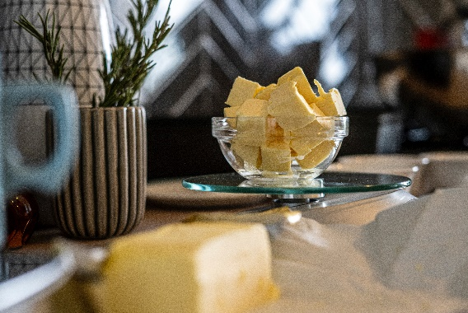
W dniach od poniedziałku 1 sierpnia do piątku 5 sierpnia posiadacze aplikacji „Lidl Plus“ będą mogli skorzystać m.in. ze specjalnej promocji na masło PILOS – marki własnej sieci.
We wskazanym terminie klienci, którzy kupując masło, zeskanują aplikację, otrzymają 100% zwrotu ceny w postaci kuponu rabatowego na kolejne zakupy (za min. 10 zł*).
Szczegóły dotyczące promocji znajdują się w aplikacji Lidl Plus.

*z wyłączeniem napojów alkoholowych (w tym piwa), wyrobów tytoniowych, produktów leczniczych oraz preparatów do początkowego żywienia niemowląt.

Informacje o firmie:
Lidl Polska należy do międzynarodowej grupy przedsiębiorstw Lidl, w której skład wchodzą niezależne spółki prowadzące aktywną działalność na terenie całej Europy oraz w USA. Historia sieci Lidl sięga lat 30. XX wieku, a pierwsze sieci pod szyldem tej marki powstały w Niemczech w latach 70. XX wieku. Obecnie w 30 krajach istnieje w przybliżeniu 11.550 sklepów tej marki, a w Polsce około 800.
Kontakt:
Strona www: https://www.lidl.pl
Facebook: https://www.facebook.com/lidlpolska
Instagram: https://www.instagram.com/lidlpolska/
YouTube: https://www.youtube.com/user/LidlPolskaPL

